**营运部发(2025)105号 签发人：谭莉扬**

**关于肠炎宁的灯片的陈列通知**

1. **博士伦陈列**

* 门店立蒂诺灯片替换为新配发的肠炎宁灯片，由于涉及到广审批文的效期时间，部分门店可能有旧版的肠炎宁灯片，请优先将旧版肠炎宁灯片替换为新版有效期内的肠炎宁灯片
* 肠炎宁60片装陈列在灯片对应首层，保证陈列丰满
* 博士伦灯片陈列时间到9.30日，不能调整博士伦灯片的陈列；
* 剩余层数陈列：沉香化气片、健胃消食片、大山楂丸、沙棘颗粒等消化类品种

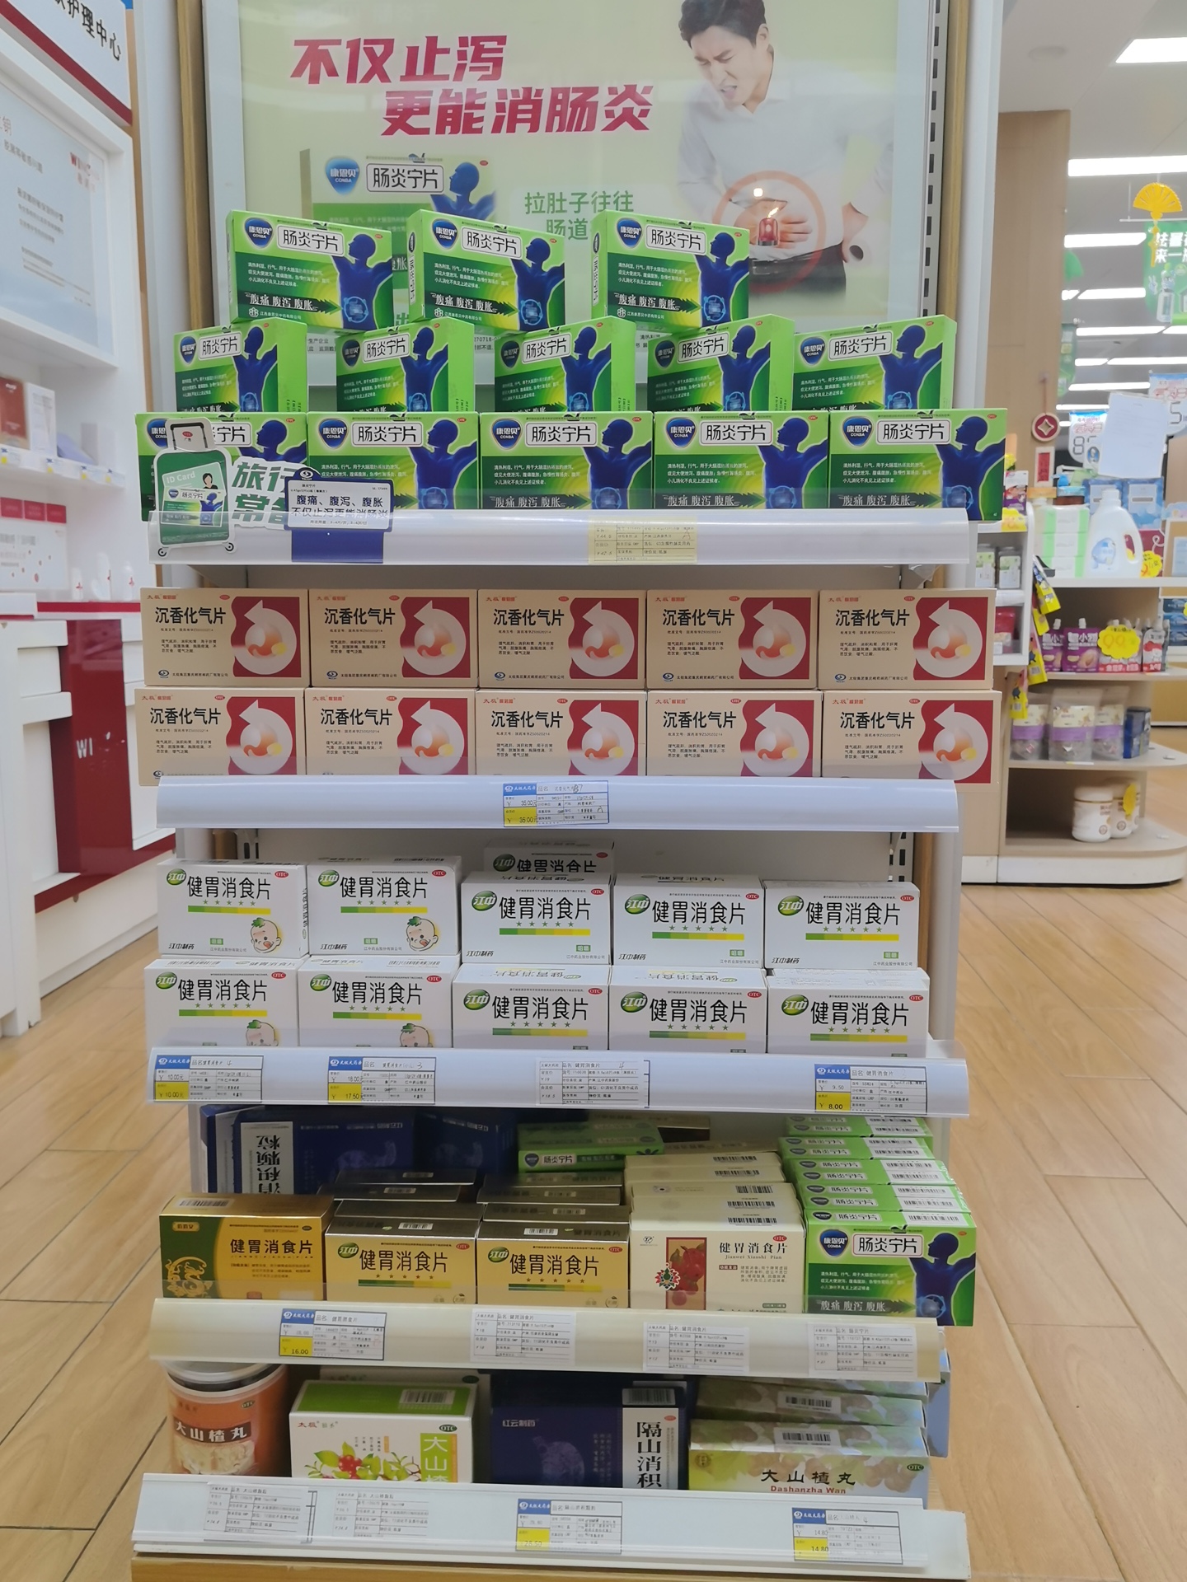

陈列门店

|  |  |  |  |  |  |
| --- | --- | --- | --- | --- | --- |
| 肠炎宁灯片配发60家门店明细表 | | | | | |
| **序号** | **门店名称** | **肠炎宁灯片** | **序号** | **门店名称** | **肠炎宁灯片** |
| 1 | 旗舰店 | 立蒂诺替换肠炎宁灯片 | 31 | 东昌路一药店 | 立蒂诺替换肠炎宁灯片 |
| 2 | 十二桥药店 | 立蒂诺替换肠炎宁灯片 | 32 | 大悦路药店 | 立蒂诺替换肠炎宁灯片 |
| 3 | 成汉南路店 | 立蒂诺替换肠炎宁灯片 | 33 | 金马河路药店 | 立蒂诺替换肠炎宁灯片 |
| 4 | 浆洗街药店 | 立蒂诺替换肠炎宁灯片 | 34 | 静沙南路药店 | 立蒂诺替换肠炎宁灯片 |
| 5 | 青龙街药店 | 团购季替换肠炎宁灯片 | 35 | 崔家店路药店 | 团购季替换肠炎宁灯片 |
| 6 | 邛崃中心药店 | 立蒂诺替换肠炎宁灯片 | 36 | 紫薇东路药店 | 立蒂诺替换肠炎宁灯片 |
| 7 | 杏林路药店 | 团购季替换肠炎宁灯片 | 37 | 永康东路药店 | 立蒂诺替换肠炎宁灯片 |
| 8 | 锦城大道药店 | 团购季替换肠炎宁灯片 | 38 | 金丝街药店 | 立蒂诺替换肠炎宁灯片 |
| 9 | 华泰路药店 | 立蒂诺替换肠炎宁灯片 | 39 | 沙渠店 | 立蒂诺替换肠炎宁灯片 |
| 10 | 万科路药店 | 立蒂诺替换肠炎宁灯片 | 40 | 万宇路药店 | 立蒂诺替换肠炎宁灯片 |
| 11 | 五津西路药店 | 立蒂诺替换肠炎宁灯片 | 41 | 银沙路药店 | 立蒂诺替换肠炎宁灯片 |
| 12 | 郫县镇东大街店 | 团购季替换肠炎宁灯片 | 42 | 子龙路店 | 立蒂诺替换肠炎宁灯片 |
| 13 | 通盈街药店 | 立蒂诺替换肠炎宁灯片 | 43 | 劼人路药店 | 立蒂诺替换肠炎宁灯片 |
| 14 | 羊子山西路药店 | 立蒂诺替换肠炎宁灯片 | 44 | 宏济中路药店 | 立蒂诺替换肠炎宁灯片 |
| 15 | 汇融名城店 | 立蒂诺替换肠炎宁灯片 | 45 | 新场店 | 立蒂诺替换肠炎宁灯片 |
| 16 | 新繁店 | 立蒂诺替换肠炎宁灯片 | 46 | 通达店 | 立蒂诺替换肠炎宁灯片 |
| 17 | 梨花街药店 | 立蒂诺替换肠炎宁灯片 | 47 | 蜀州中路药店 | 立蒂诺替换肠炎宁灯片 |
| 18 | 五津西路二药房 | 立蒂诺替换肠炎宁灯片 | 48 | 大邑北街店 | 立蒂诺替换肠炎宁灯片 |
| 19 | 邓双店 | 立蒂诺替换肠炎宁灯片 | 49 | 潘家街药店 | 立蒂诺替换肠炎宁灯片 |
| 20 | 土龙路药店 | 立蒂诺替换肠炎宁灯片 | 50 | 阳路药店 | 立蒂诺替换肠炎宁灯片 |
| 21 | 华油路药店 | 团购季替换肠炎宁灯片 | 51 | 东壕沟段店 | 立蒂诺替换肠炎宁灯片 |
| 22 | 银河北街店 | 立蒂诺替换肠炎宁灯片 | 52 | 建业路店 | 立蒂诺替换肠炎宁灯片 |
| 23 | 花照壁中横街店 | 团购季替换肠炎宁灯片 | 53 | 柳翠路药店 | 立蒂诺替换肠炎宁灯片 |
| 24 | 马超东路店 | 立蒂诺替换肠炎宁灯片 | 54 | 天顺路药店 | 立蒂诺替换肠炎宁灯片 |
| 25 | 怀远店 | 立蒂诺替换肠炎宁灯片 | 55 | 大华街药店 | 立蒂诺替换肠炎宁灯片 |
| 26 | 佳灵路药店 | 团购季替换肠炎宁灯片 | 56 | 宝莲路药店 | 立蒂诺替换肠炎宁灯片 |
| 27 | 万和北路药店 | 团购季替换肠炎宁灯片 | 57 | 公济桥路药店 | 立蒂诺替换肠炎宁灯片 |
| 28 | 江安路店 | 团购季替换肠炎宁灯片 | 58 | 华泰路二药店 | 立蒂诺替换肠炎宁灯片 |
| 29 | 新下街药店 | 立蒂诺替换肠炎宁灯片 | 59 | 文和店 | 立蒂诺替换肠炎宁灯片 |
| 30 | 培华东路药店 | 团购季替换肠炎宁灯片 | 60 | 大田坎店 | 立蒂诺替换肠炎宁灯片 |

**二、检核**

**门店：**2025年**9月8日下午15点前**完成陈列，片区长要9**月8日下午20点前**在各片区核检，不发、迟发、少发，按30元/店收取成长基金。

**营运部：**于9**月8日下午22点**前在片区群检核。发现门店执行不到位，片区主管未检核的，片区主管上缴成长金10元，门店上缴成长金30元.

**复检**：片区主管现场巡店及药店管家检核。

营运部

2025年9月5日

主题词：肠炎宁的灯片 陈列通知

拟稿：张艳 核对：王四维